检 测 报 告

试验名称:座椅晃动量试验

主检： |  | 日期： | 2022年12月25日
审核： |  | 日期： | 2022年12月23日
批准： |  | 日期： | 2022年12月23日

北京光华荣昌汽车部件有限公司实验室

声 明

- 报告无实验室“检测专用章”无效。
- 报告无主检、审核、批准人签字无效。
- 报告涂改无效。
- 复制报告未重新加盖“检测专用章”无效。
- 对检测报告若有异议，请收到报告后15个工作日内通知实验室。
⑹ 送样检测仅对样品负责。
⑺ 电子版报告无安全密码无效。

试验单位：北京光华荣昌汽车部件有限公司实验室
地 址：北京市昌平区流村镇工业园区
电 话： (010) 60793358-5711 邮 编：102200

样品名称 | 前座总成/天成副驾/轩德6副驾 | 车 型 | J6L
样品件号 | SHT0014470 | 样品数量 | 3件
委托单位 | 座椅工程部 | 生产单位 | /
送样者及其 联系方式 | 李洪涛  电话：16602684389 | 送样日期 | 2022年12月23日
试验地点 | 北京光华荣昌汽车部件有限公司  实验室 | 试验日期 | 2022年12月23日
试验项目 | 座椅晃动量试验
试验标准 | A08 CBD-28.1
样品状态 | PV
试验结论 | 对2022年12月23日座椅工程部送检的前座总成/天成副驾/轩德6副驾按照A08 CBD-28.1试验标准要求，进行座椅晃动量试验，检测结果不评价。
备 注

一、试验条件
试验时间： | 2022年12月23日—2022年12月23日
试验地点： | 北京光华荣昌汽车部件有限公司实验室
试验人员： | 王伟
环境温/湿度： | 温度：7.9℃；湿度：27.4%
二、试验仪器设备
序号 | 设备名称 | 设备编号 | 规格型号 | 厂家 | 精度 | 有效期
1 | 微机控制万能材料  试验机 | N-009 | WDW-100 | 吉林省汇成检测技术有限公司 | ±1% | 2023年11月7日
三、试验方法及评价标准
1、试验方法
- 前后加载：沿X向对座椅靠背（包含头枕）施加最大为300N的作用力，作用点位于R点正上方500mm处。
- 左右加载：沿Y向对座椅靠背（包含头枕）施加最大为400N的作用力，作用点位于R点正上方400mm处。加载时要求匀速加载到最大规定值，并在该值上保持0.2s以上，加载速度不得大于5mm/s，卸载速度与加载过程保持一致。
- 加测X向位置左右两点。
2、评价标准
不评价
四、标准偏离
1、标准偏离
/
五、试验结果
1、试验结果
样件名称 | 样品编号 | 位置 | X向（mm） | -X向（mm） | Y向（mm） | -Y向（mm）
前座总成 | 304-001-202212 | 中间 | 86.70 | 66.30 | 22.44 | 13.36
前座总成 | 304-001-202212 | 左侧 | 35.20 | 65.65 | / | /
前座总成 | 304-001-202212 | 右侧 | 31.39 | 77.32 | / | /
天成副驾 | 304-002-202212 | 中间 | 22.15 | 17.78 | 9.03 | 8.81
天成副驾 | 304-002-202212 | 左侧 | 13.35 | 15.82 | / | /
天成副驾 | 304-002-202212 | 右侧 | 23.02 | 22.31 | / | /
轩德6副驾 | 304-003-202212 | 中间 | 33.36 | 25.95 | 15.05 | 8.79
轩德6副驾 | 304-003-202212 | 左侧 | 26.70 | 31.19 | / | /
轩德6副驾 | 304-003-202212 | 右侧 | 24.94 | 36.41 | / | /

六、试验照片
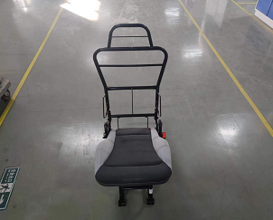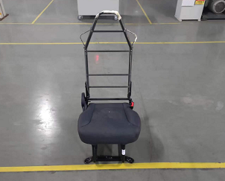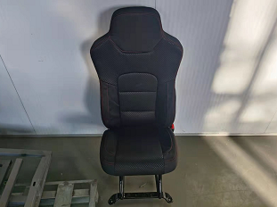
试验前
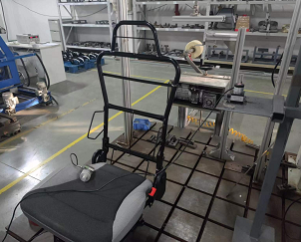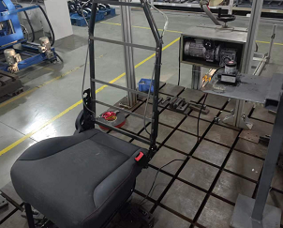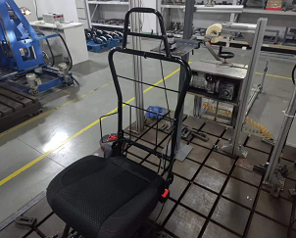
试验中
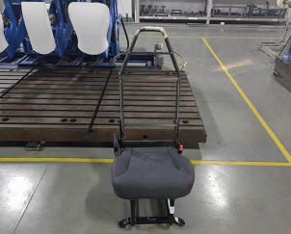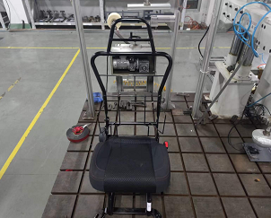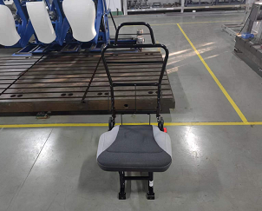
试验后
**报告结束**

